中山陈星海医院有限公司
黄铜刮痧板定制项目采购
第一部分、邀请函
中山市陈星海医院有限公司现“黄铜刮痧板定制项目”进行采购，欢迎符合资格条件的供应商参加，公示期自2025年7月25日至2025年7月29日，文件下载网址：https://www.cxhyy.com/sy中山陈星海中西医结合医院网页。

一、采购项目编号：S2025077
二、采购项目名称: 黄铜刮痧板定制项目（第三次）
三、采购项目内容：
（一）本项目采购以《用户需求书》的规定为准，响应供应商必须对本项目要求的全部内容进行报价，一次报价。
（二）合格的响应供应商应对所有采购货物和服务进行报价，不允许只对部分货物和服务报价。
（三）本项目不允许提交备选方案。
（四）本项目不接受联合体报价。
四、合格供应商资格要求：
参加本项目的供应商除应具备《政府采购法》第二十二条供应商资格条件外，还必须符合下列要求：
（一）响应供应商必须在中华人民共和国注册的具有独立民事责任的企业法人或其他组织；
（二）响应供应商须在广东省内设有固定的售后服务机构；
（三）本项目提供的所有复印件需加盖公章。
五、供应商报名要求：
符合资格的供应商只须于2025年7月29日上午11：00前将报价表和相关响应文件一并发到邮箱：cxhyyjcs@163.com（邮件标题请注明项目名称及编号）逾期无效。
六、采购人名称、地址和联系方式：
联系人：钟小姐
联系电话：0760-22586732
联系地址：中山市小榄镇竹源公路18号
E-MAIL：cxhyy-hospital@163.com
中山市陈星海医院有限公司
2025年7月25日

《用户需求书》
- 数量：50把
- 要求：
- 原材料要求是黄铜；
- 需印医院名称（详看下图）；
- 尺寸定制（详看下面图纸）。
三、图纸及图片
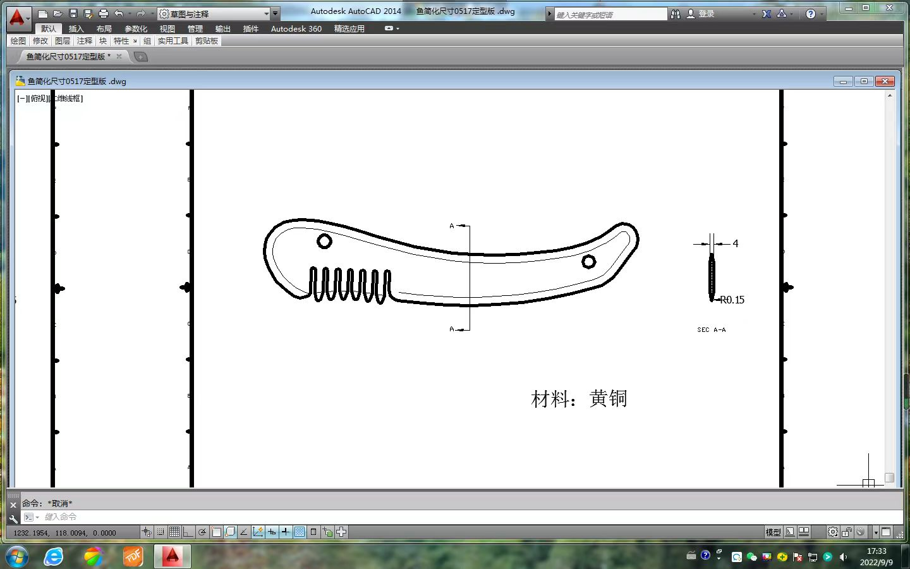
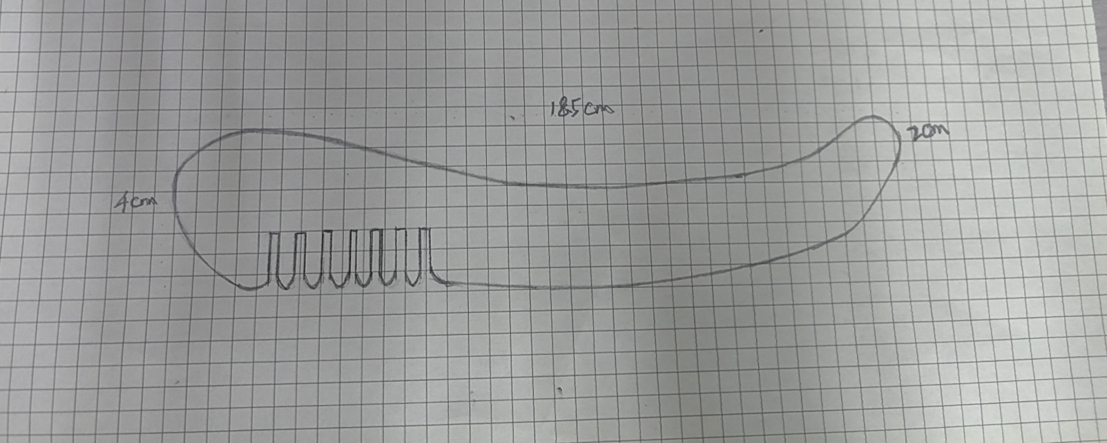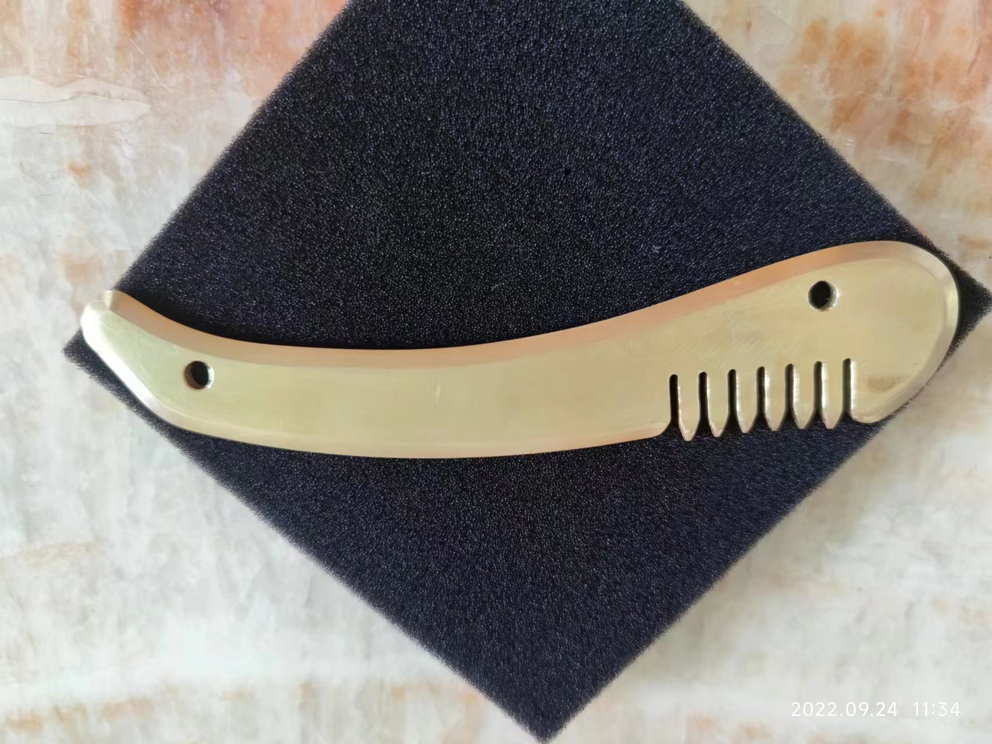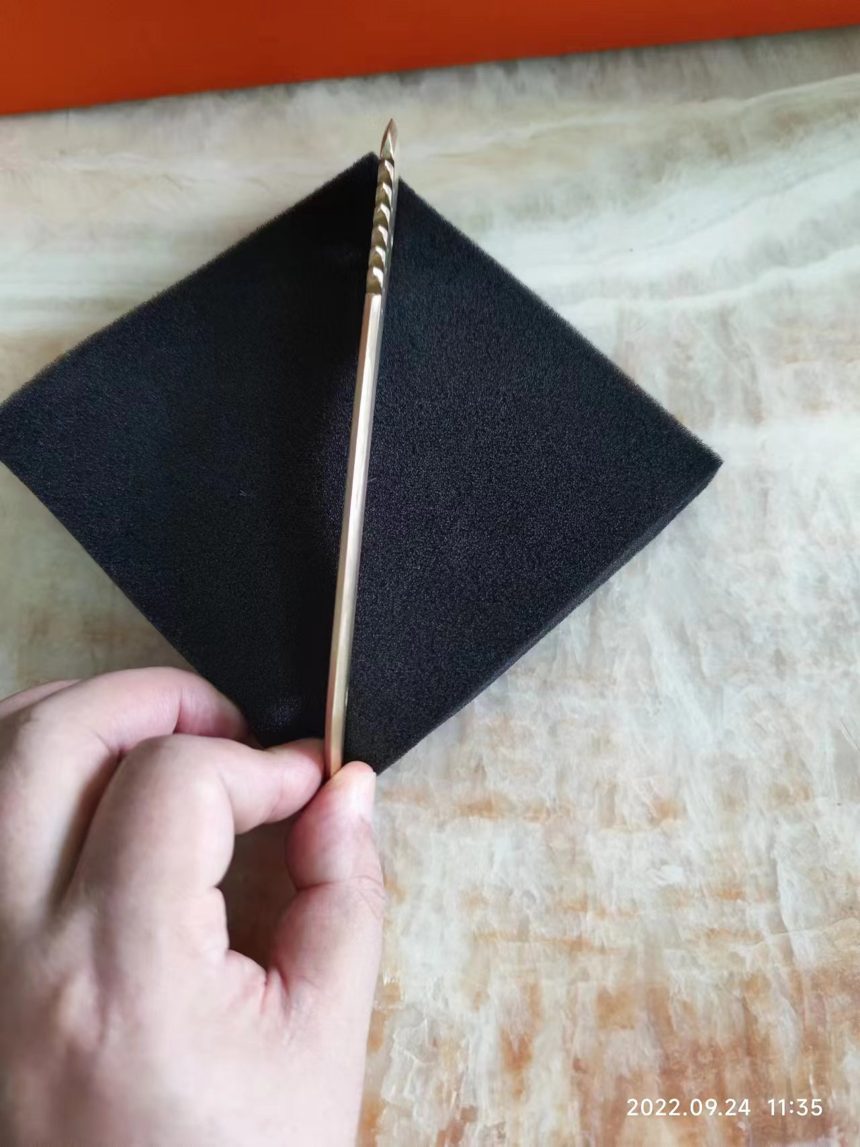

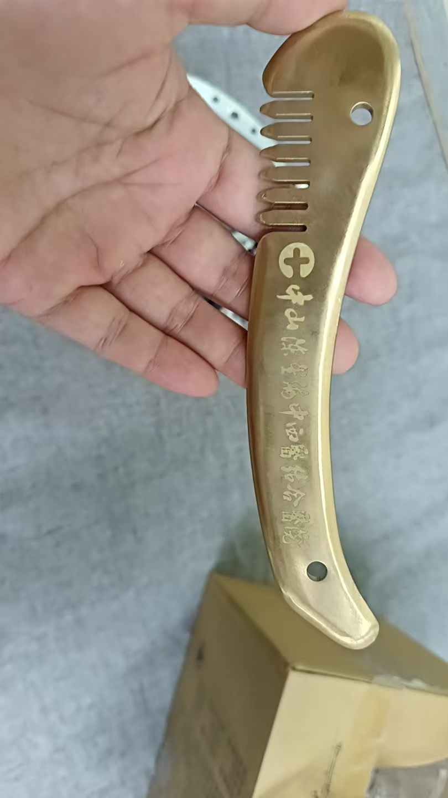

四、报价单
名 称 | 规格 | 数量 | 单价/元 | 货期
黄铜刮痧板（定制） | 大号 | 50把
黄铜刮痧板（定制） | 中号
含税合计： 元
公司名称：（盖章）
联系人：
电 话：

备注：请把公司证件及此报价单发去邮箱。

